Influenta vitaminei A asupra dezvoltarii embrionare a rinichiului

Indepartarea din organism a produsilor inutili si toxici se realizeaza prin functia excretorie a organismului . Organul responsabil de eliminarea substantelor nevolatile e rinichiul. Sistemul urinar si cel reproducator sunt strans legate embriologic si anatomic formand sistemul uro-genital. Embriologic rinichii deriva dintr-o creasta longitudinala de mezoderm intermediar pe peretele posterior al corpului numita creasta uro-genitala.

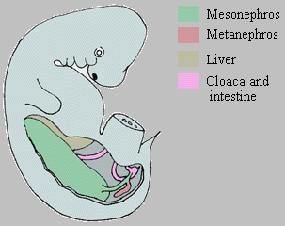 Fig.1- Rinichiul embrionar

Dezvoltarea rinichiului e intr-un fel complexa, deoarece se dezvolta trei perechi de structuri nefrice succesive care apar in secventa cranio-caudala si se suprapun partial. Primul care se formeaza e pronefrosul (fig. 2). Al doilea se numeste mezonefros. La pasari , reptile si mamifere mai apare si o a III-a formatiune, metanefrosul.
Pronefrosul formeaza un rinichi functional la animalele inferioare, la om e tranzitoriu si nefunctional.Mezonefrosul (Fig.3) e de asemenea o structura tranzitorie la om , insa functionala pentru o perioada scurta de timp (sapt. 6-7)
.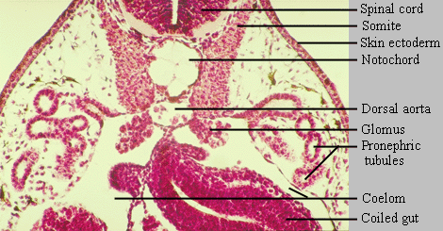Fig.2- Pronefrosul

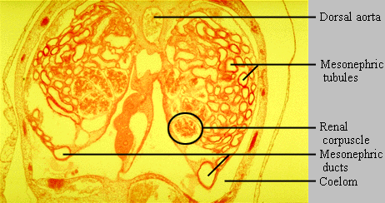Fig.3- Mezonefrosul

Metanefrosul e cel ce va forma rinichiul definitiv, apare incepand cu saptamana a 5-a pana in saptamana a 15-a. El e cel ce va forma urina atat la fat cat si la adult.
Mai multe studii ,in special pe animale, au aratat ca mediul fetal influenteaza dezvoltarea sistemului uro-genital. Pe langa hiperglicemia materna sau expunerea fatului la droguri, care sunt vinovate de alterarea nefrogenezei, vitamina A se pare ca joaca si ea un rol important.
Vitamina A (Fig.4) a fost identificata in 1915 si afost prima vitamina descoperita. In organismele animale e eliberata din carotenii din fructe si legume.Exista trei tipuri de caroteni alfa, beta si gama Diferentele dintre ei constau in numarul dublelor legaturi din cele doua inele de tip iononic.

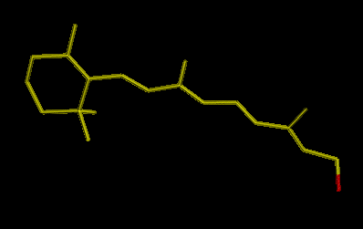 Fig.4- Molecula vitaminei A

Transformarea lor are loc la nivelul intestinului sub actiunea enzimei carotenaza. Procesul nu e o simpla hidroliza ci o oxidare cu obtinerea aldehidei numita retinen, urmata de o reducere cand se obtine forma alcoolica numita retinol.
Cel mai cunoscut rol al retinolului e in procesul vederii, e alcatuind impreuna cu opsina pigmetii sensibili din conuri si bastonase(Fig5). Celulele epiteliale din piele ,plamani , urechea interna ,cornee, glande,etc. beneficiaza si ele de influenta vitaminei A in procesele de crestere si reparare a tesutului. Vitamina A e implicata in producerea membranelor de mielina care acopera nervii dar si in imunitate. Necesarul de retinol e de 5000U.I./zi (1microgram retinol=3,33 U.I.)la adult si de 6000U.I./zi in sarcina ,pubertate si adolescenta.
Vitamina A e liposolubila din aceasta cauza excesul se elimina foarte greu. Metabolitii oxidati sunt eliminati prin urina sau conjugati cu acidul gluguronic si excretati in bila sau urina.

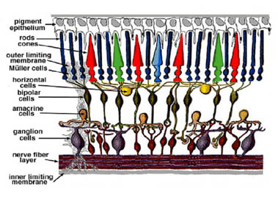 Fig.5 celule retiniene

Un rol mai putin cunoscut al vitaminei A e influenta asupra dezvoltarii rinichiului. Deficienta de retinal in timpul dezvoltarii fetale si mutatiile in RET, gena care codeaza o enzima numita receptor tirozin-kinaza sunt asociate cu malformatile rinichilor la soareci si oameni. Se pare ca vitamina A directioneaza dezvoltarea rinichiului prin activarea genei RET.
Formarea corecta a rinichilor necesita doua modalitati de semnalizare intre tesuturi. In acest caz RET e esentiala. Mutatiile ei pot provoca cancer si malformatii ale rinichiului si a altor organe.Un derivat al vitaminei A, acidul retinoic, e de asemenea un important semnalizator in organogeneza. Pentru a actiona corespunzator acest acid are nevoie de receptori specifici (RAR-recptor al acidului retinoic). Ei leaga acidul retinoic si raspund prin rectii chimice. Experimental , rinuchii soarecilor sunt mici si malformati, lipsindu-le o zona de crestere unde unitatile functionale, nefronii erau atasati rinichiului in crestere. Astfel ei au un numar mult mai mic de nefroni.

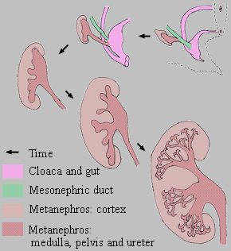Fig.6- Dezvoltarea rinichiului

Totusi se pare ca influenta vitaminei A se rezuma la activarea RET. Eliminarea RAR ,presupusi a fi necesari pentru actiunea retinolului, are efecte similare. La indivizii cu gena RET activata rinichii se dezvolta in mare parte normal. Semnalele retinal-RAR sunt necesare pentru ramificartea mugurelui ureteric. Numarul acestor ramificatii e direct proportional cu numarul nefronilor ce se vor forma. Intelegerea actiunii RAR in prezenta vitaminei A ar putea fi esentiala pentru determinarea nivelului optim de retinol prenatal necesar dezvoltarii normale a rinichiului.
Numarul scazut de nefroni poate duce la hipertensiune si alte afectiuni in viata post-natala. De asemeni penuria de nefroni poate cauza agenezia rinichilor. Alte malformatii associate sunt maladia Hirschsprung, rinichi hipoplazic, hiperplazic, sigmoid,discoid, etc.
Dozele mari de vitamina A cauzeaza malformatii la animale. Ingrijorarea privind potentialul teratogen(Fig.7) al retinolului la oameni au fost subliniate de fectele analogului vitaminei A ,isotrotinoin(Fig.8). Coroborate cele doua substante se pare ca influenteaza mecanismele ce implica celulele crestei neurale (Fig.9)Primele rapoarte privind propritetile teratogene ale isotrotinoin au apartinut laboratoarelor Roche. Cercetatri ulterioare au ajuns la concluzia ca expunerea la aceasta substanta in primul semestru de sarcina poate determina malformatii intr-o proportie de 20% din cazuri . Expunerea la doze de 8000-10000U.I./zi nu implica in general malformatii. Vitamina A e teratogena insa consumata in cantitati mari. Din aceasta cauza se recomanda femeilor insarcinate sa nu cuonsume mai mult de 8000U.I./zi.

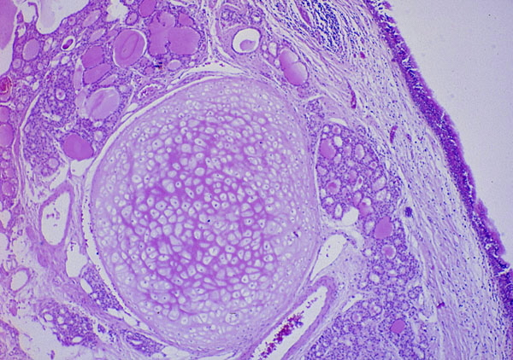
Fig.7- Teratom la microscop

O explicatie mai exacta a actiunii teratogene a dozelor mari de retinol sta in efectele lui la nivel melecular . Pe langa proteinele RAR , care se comporta ca niste factori de transcriptie in nucleu , se gasesc de asemenea proteine citoplasmatice care leaga retonoizii. Una dintre ele cellular retinol-binding protein 1 (CRBP1) se gaseste in sacul vitelin , unde leaga retinoizii porveniti din circulatia materna. Ea aduce retinolul in tesuturi unde poate fi convertit in acid retinoic.
Odata ajuns in citoplasma acidul retinoic poate intra in nucleu si lega RAR, dar e posibil ca sa fie legat de CRABP 1 (cellular retinoic acid-binding protein). Una din aceste proteine leaga acidul si previne intrarea lui in nucleu.
E posibil ca acidul retinoic sa aibe efecte teratogene in acele tesuturi care au doar RAR sau atat RAR cat si CRABT 1, de exemplu creasta neurala sau creasta uro-genitala. Aici acidul retinoic care trece de blocada protectoare a CRABT 1,proteinele fiind saturate, intra in nucleu si leaga RAR.
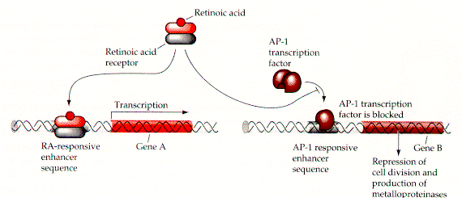
Fig. 8- Modelul actiunii Acid retinoic-RAR

Ac. Retinoic legat de RAR are doua cai de actiune . Prima , poate influenta anumite secvente de AND si sa activeze gene care in mod normal sunt inactive. Aceste gene sunt responsabile de orientarea si evolutia sistemului uro-genital. A doua cale consta in inactivarea unor gene ce sunt in legatura cu factorii de transcriptie numiti AP-1 . AP-1 influenteaza diviziunea celulara. De aici pornesc efectele nocive ,caci diviziunea poate deveni haotica.
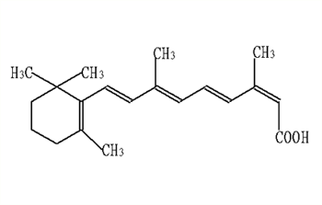Fig.8- Isotrotinoinul

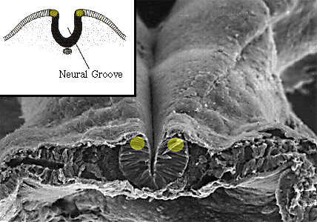
Fig.9- Creasta neurala

Dieta inadecvata, slaba productie de saruri biliare, cantitati scazute de enzyme scad absorbtia de retinol. De cele mai multe ori se apeleaza la suplimente sintetice (contin pana la 1500 micrograme/doza) in locul unei alimentatii corespunzatoare . Retinolul sintetic e adugat de producatori in alimente precum margarina (330 micrograme/Kg), pizza ,snacksuri(90-300 micrograme/Kg), cereale pt. micul dejun etc. El e mult mai teratogen decat cel natural, mai ales cand depeseste doza de 10000U.I./zi. Astfel apare o dilema :Cat de eficiente sunt aceste suplimente in prevenirea malformatiilor in randul populatiilor din tarile in curs de dezvoltare?

Bibliografie:
1.Doina Lucia Francu, C-tin Fatu, L. Francu- “Viata inainte de nastere” ,Ed.PIM,2002
2.I.Haulica- “Fiziologie umana”, Ed.Medicala, 2002
3.Aurora Popescu- “Tratat de biochimie medicala” ,Ed. Medicala,2001
4.Claudie Merlet-Benichou- “Influence of fetal environment on kidney” www.ijdb.ehu.es/abstract.sept99/43-5-10.htm
5.Cathy Mendelsohn, Frank Constantini- “Vitamin A activates gene to guide kidney development”
6.Kenneth J. Rothman- “Teratogenicity of High Vitamin A Intake”, New England Journal of Medicine,1996
7.Mills JL, Simpson JL- “Vitamin A and birth defects” www.students.biology.lsa.umich.edu/bio208_17/Sources.htm
8.Revista Nature Genetics – www.nature.com
9.Teratology Society- http://www.teratology.org/pubs/vitamina.htm
10. www.iit.edu/~npr/DrJennifer/ glossary.html
11.www.devbio.com/chap21/link2109.shtml

